
Školní klub KOTVA při CMG a SOŠPg Brno

Přihláška na podzimní prázdniny

Odyssea

ve Velkých Losinách 27. – 31. října 2026

pro G2, G3, 7. a 8. třídu

Jméno a příjmení zájemce:
Adresa trvalého bydliště:
Škola a třída:
Zdravotní stav: dobrý* – problémový*:……………………………………………………………
Telefon zákonný zástupce: | Telefon zájemce:

Tímto podpisem potvrzuji,
- že se budu plně účastnit programu, který pedagogové s animátory připraví,
- že se ochotně zapojím do služeb týkajících se provozu akce – úklid, nádobí a další.
- že dřívější odjezd z akce je možný pouze ze zdravotních důvodů nebo při nerespektování pravidel, a to na vlastní náklady a bez možnosti vrácení zbytku peněz
- že v případě, že se odhlásím z akce později než týden před odjezdem, bude mi vrácen storno poplatek ve výši poloviny celkové ceny
- že si uvědomuji, že součástí programu jsou duchovně zaměřené aktivity, které jsou vedeny v římskokatolickém způsobu

V dne

------------------------------------------------------- ------------------------------------------------------------
podpis zájemce podpis zákonného zástupce

*Nehodící se škrtněte

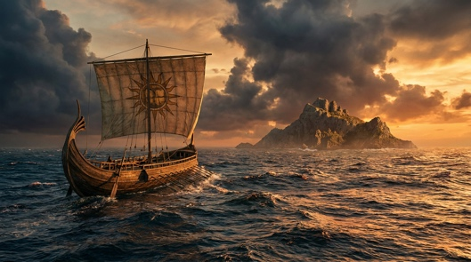
Vydejme se společně na cestu po stopách bájného Odyssea!
Čeká nás dobrodružná výprava po moři, na níž překonáme nejrůznější nástrahy, potkáme bájné bytosti, a především otestujeme svůj důvtip, obratnost a důvěru k ostatním. Těšit se můžete na hry, výzvy, zamyšlení, ale i chvíle klidu a na příběh, ve kterém budeme mít možnost stát se na chvíli součástí Odysseovy cesty.
Těšíme se na Tebe!
Místo: Fara Velké Losiny
https://www.farnostlosiny.cz/
Rozpočet: cesta (i s autobusem) 350,-
Jídlo 450,-
ubytování 800,-
materiál a auto 200,-
Celkem 1800,- Kč, sponzorská cena 2000,-
(kdyby někdo měl finanční potíže, klidně za námi zajděte a my si s tím poradíme)
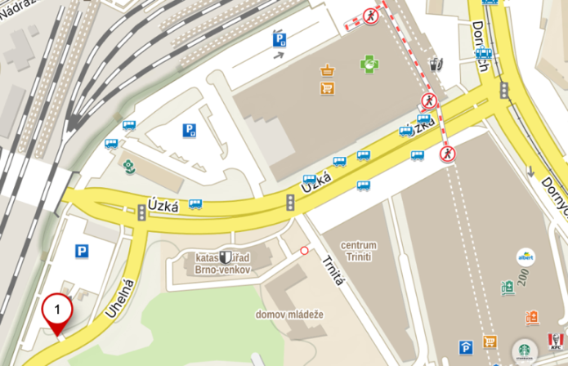
Způsob úhrady: na účet 6964370257/0100 do poznámky napište název akce a jméno účastníka.
Sraz: v úterý 27. 10. 2026 v 16:30 na ulici Uhelná vedle železničního viaduktu
https://mapy.cz/s/nufozukaha
Návrat: v sobotu 31. 10. 2026 v 17:00 tamtéž
S sebou: spacák, věci na spaní, natahovací prostěradlo, osobní hygienu, dostatečné množství osobního prádla (trička, ponožky, spodní prádlo), teplé oblečení – mikinu či svetr, bunda do deště, pláštěnka, papuče na chalupu, sportovní boty do přírody a oblečení, šátek, čelovka, oblečení na zničení, hudební nástroj, větší svačinu na cestu atd.
Vše sbalit do batohu / krosny / sportovní tašky – kufry prosím NE
Odpovědní pedagogové:
- vedoucí akce, zdravotník: Vít Němeček, tel. 725 738 139, email: vitanem@centrum.cz
- kuchař, duchovní: Jaroslav Němec, tel. 603 953 727, email: nemec@cmgp.cz
- programový vedoucí, DOTAZY: Jiří Možný, tel. 774 456 358, email: jiri.mozny28@gmail.com
Doklady, potvrzení apod:
- Čestné prohlášení o bezinfekčnosti od rodičů
- Kartičku pojišťovny – okopírované
Důležité informace:
Prosíme, aby si děti nebraly s sebou žádnou drahou elektroniku. Mohla by se ztratit nebo poškodit.
Od dětí vybíráme mobilní telefony, děti mohou volat v době po večeři tzn. cca 18. - 19. hodinou. (čas je orientační)
Také bychom rádi poprosili maminky nebo babičky o napečení trvanlivějších buchet na cestu.
Přihlaste se nejpozději do 19.10.2026

Čestné prohlášení zákonných zástupců
Potvrzení o bezinfekčnosti
a souhlas s vykonáváním služeb zdravotníka akce
Prohlašuji, že:
- ošetřující lékař nenařídil změnu režimu dítěti:
………………………………………………………………………………
(jméno a příjmení, datum narození)
- dítě nejeví známky akutního onemocnění (horečka, průjem, nevolnost apod.)
- okresní hygienik ani ošetřující lékař nenařídil přihlášené karanténní opatření
- není mi též známo, že v posledních dvou týdnech přišlo toto dítě do styku s osobami, které onemocněly přenosnou nemocí.

- Prohlašuji a souhlasím, že se dítě může zúčastnit pobytu a společného ubytování dětí.
- V případě úrazu nebo akutního onemocnění souhlasím s předáním do lékařské péče.
- V případě potřeby (onemocnění dítěte, při vážném porušení školního řádu atd.) zajistím na vlastní náklady odvoz dítěte.
Léky, které žák pravidelně užívá, a jejich dávkování:

- Souhlasím, aby zdravotník akce po důkladném posouzení a vyhodnocení stavu tomuto dítěti podával léky v případě akutní potřeby *
  - např. Paralen, Ibalgin 200, Kinedryl, Analergin, Carbo medicinalis, Endiaron, Stoptussin,…
(*□ V případě NEsouhlasu označte pole křížkem. V tomto případě vás v daných situacích bude zdravotník akce kontaktovat a domlouvat se s vámi na dalším postupu.)

Kontaktní telefony na zákonné zástupce: ……………………............................................

V …………………… dne………….…… ……………………………………….
podpis zákonného zástupce

